ЛГИК-01 |  | Игровой модуль «Скутер»
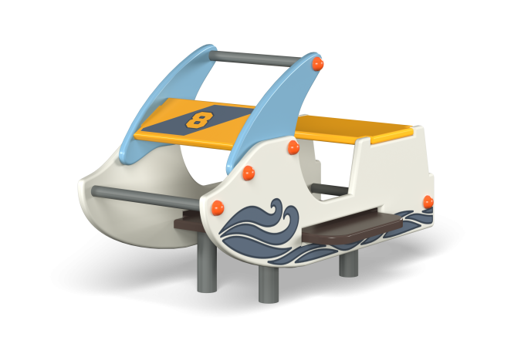

Размеры, мм: | 590x1030x580 | Вес, кг: | 28
Характеристики материалов
Материалы: влагостойкая березовая фанера, металл, акриловая краска, порошковая краска.Декоративные фанерные элементы изготовлены из высокопрочной влагостойкой фанеры толщиной 21 мм. С внешней стороны на боковые элементы корпуса нанесены рисунки, выполненные печатным способом. Изображения напечатаны с использованием атмосферостойких чернил отверждаемых ультрафиолетом.Пол выполнен из влагостойкой ламинированной фанеры с антискользящим покрытием толщиной 18 мм. Каркас устанавливается на металлическую раму, выполненную из уголка 50 мм х 50 мм х 5 мм с опорными ножками, Опорные ножки имеют длинну 400 мм и выполнены из металлической круглой трубы диаметром 42,3 мм с толщиной стенки 3,2 мм. К нижней части опорных ножек приварены металлические пластины сечением 5 мм х 50 мм х 100 мм (под бетонирование).Стяжки выполнены из металлической круглой трубы диаметром 26,8 мм с толщиной стенки 2,8 мм. Все элементы, выполненные из фанеры, кроме ламинированной, окрашены в 2 слоя акриловой краски и имеют специальное покрытие - антиграффити. Все имеющиеся металлические детали покрыты порошковой полиэфирной краской . Выступающие части резьбовых соединений закрыты пластиковыми заглушками. Весь крепеж оцинкованный.
Кмплектация: Корпус «Скутер» – 1 компл; рама с опорными ножками – 1 шт..

